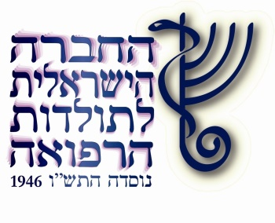
קול קורא
הכנס הבינלאומי בליסבון ספטמבר 2018,
הרחבת פעילי החברה הישראלית להיסטוריה של הרפואה
קול קורא לעידוד חוקרים צעירים להצטרף לחברה
חידוש חברות בארגון העולמי להיסטוריה של הרפואה ISHM

חברים נכבדים,
- הננו קוראים לכם לפעול להרחבת מספרם של החברים הפעילים בחברה הישראלית להיסטוריה של הרפואה כדי לגדל דור המשך ולעודד חוקרים צעירים לעסוק גם בתחום מחקר ייחודי זה.
- מצורפת הודעת הארגון העולמי על הכנס הבינלאומי להיסטוריה של הרפואה אשר עתיד להתקיים בליסבון פורטוגל ספטמבר 2018. אנחנו מקוים כי תגיע קבוצה גדולה מישראל להציג את המחקרים השונים בהם אנו עוסקים.
- דמי חבר בארגון העולמי לשנת 2018 (המזכה גם בהנחה בכנס) הינו 200 ₪ לשנה לחבר רגיל, גמלאים (65+) וסטודנטים 100 ₪ לשנה. החברות בארגון העולמי כוללת גם את כתב העת המדעי Vesalius. טופס חברות מצורף.
- ניתן לשלם בצ'ק בשקלים לפקודת פרופ' אב עורי.
- החברות בחברה הישראלית הינה ללא תשלום.
- דמי החבר בארגון העולמי מוכרים להחזר על ידי המוסדות האקדמיים ומוסדות הבריאות במסגרת קרנות ההשתלמות השונות (קבלות על התשלום מטעם הארגון ישלחו למשלמים).
- את התשלום יש להעביר אל פרופ' אבי עורי, נציג ישראל בהנהלת הארגון העולמי. כתובתו - ת.ד. 2342 סביון 5653000
aohry@post.tau.ac.il 0547791946

נודה לכם על הפצת הקול הקורא על כנס ליסבון וכן הצטרפות לחברה הישראלית ולחברה העולמית להיסטוריה של הרפואה במוסדותיכם ובקרב תלמידיכם.

